**ĐẠI HỌC ĐÀ NẴNG TRƯỜNG ĐẠI HỌC KINH TẾ**

**Khoa Thống Kê – Tin Học**



BÁO CÁO BÀI TẬP NHÓM

Môn Quản Trị Cơ Sở Dữ Liệu

**GVHD: Cao Thị Nhâm SVTH: Nhóm 7**

1. **Phan Huy Nam 46K21.1**
2. **Dương Huy Bảo 46K21.1**
3. **Cao Linh Chi 46K21.1**
4. **Lê Mai Linh Chi 46K21.1**
5. **Nguyễn Thị Trà My 46K21.1**
6. **Hoàng Nguyễn Ý Nhi 46K21.1**

***Đà Nẵng, ngày 2 tháng 12 năm 2022***

**Bảng phần trăm đóng góp bài tập nhóm:**

| **STT** | **Họ và tên** | **Lớp** | **Đóng góp (%)** |
| --- | --- | --- | --- |
| 1 | Phan Huy Nam | 46K21.1 |  |
| 2 | Dương Huy Bảo | 46K21.1 |  |
| 3 | Cao Linh Chi | 46K21.1 |  |
| 4 | Lê Mai Linh Chi | 46K21.1 |  |
| 5 | Nguyễn Thị Trà My | 46K21.1 |  |
| 6 | Hoàng Nguyễn Ý Nhi | 46K21.1 |  |

1. **Sưu tầm hóa đơn mẫu:**

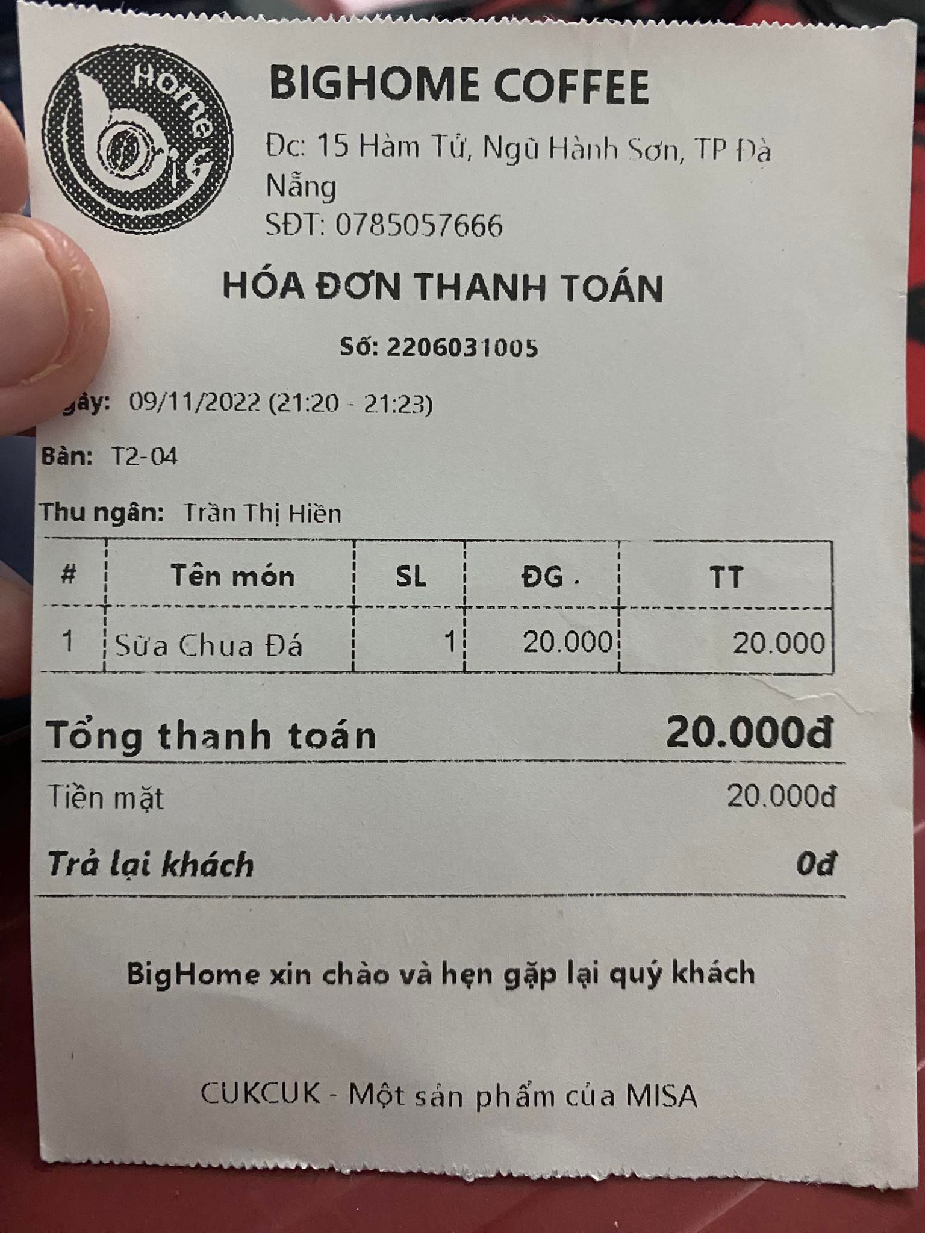

*Hình 1: Hóa đơn bán lẻ*

1. **Thiết kế cơ sở dữ liệu mức khái niệm**
   1. **Cơ sở dữ liệu mức khái niệm**
      1. **Xây dựng ER cho hóa đơn thanh toán**

| **Từ trong HSDL** | **Từ rõ nghĩa** | **Viết tắt** |
| --- | --- | --- |
| Tiền mặt | ~~Tiền mặt~~ | TienMat |
| Trả lại khách | ~~Tiền trả lại khách~~ | TienTra |
| Số lượng | Số lượng | SoLuongBan |
| Đơn giá | ~~Đơn giá~~ | DonGia |
| Thành tiền | Thành tiền | ThanhTien |
| Tổng thanh toán | Thanh toán | TongThanhToan |
| Ngày | Ngày bán hàng | NgayBan |
| Tên món | ~~Tên sản phẩm~~ | Ten SP |
| Bàn | ~~Bàn~~ | Ban |
| Thu Ngân | ~~Thu Ngân~~ | NhanVien |

1. **Xác định thực thể, thuộc tính:**

BAN (**MaBan**,TenBan)

SANPHAM (**MaSP**, TenSP, DonGia)

CUAHANG (**MaNV**, TenNV)

1. **Xác định mối quan hệ:**

BAN(**MaDonBH,** NgayBan, SoLuongBan, ThanhTien, TongThanhToan, TienMat, TienTra)

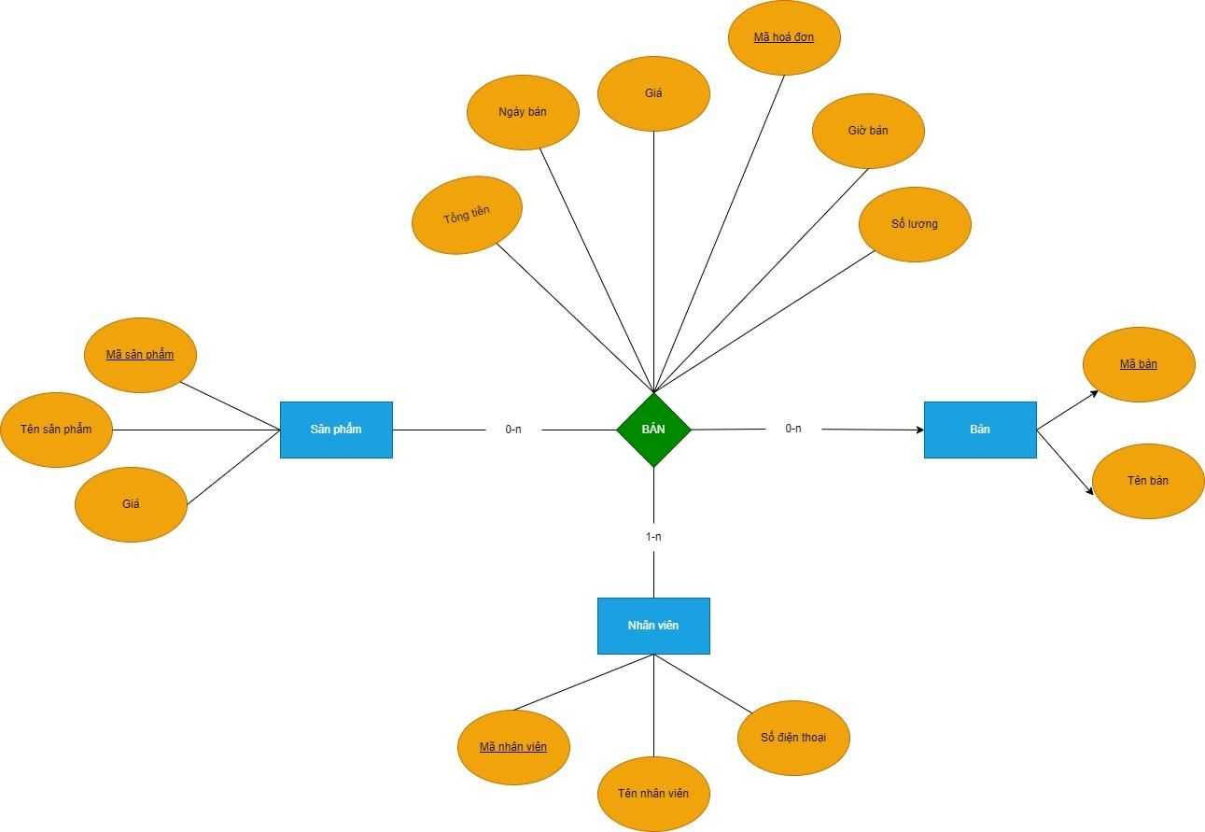

Mô hình ER – Bán Hàng

* 1. **Cơ sở dữ liệu mức logic:**
* **Chuyển thực thể:**
* SANPHAM (**MaSP**, TenSP, DonGia)
* NHANVIEN (**MaNV**, TenNV, SDT)
* BAN (**MaBan**, TenBan)
* **Chuyển quan hệ:**
* BAN(**MaDonBH,** NgayBan, SoLuongBan, ThanhTien, TongThanhToan, TienMat, TienTra)
* **Chuẩn hóa quan hệ BAN:**
* HOADON (**MaHD**, MaBan, MaNV, NgayDat, GioDat)
* HOADON_CHITIET (**MaDonBH, MaHang**, SoLuongBan)
* **Sơ đồ ràng buộc mối quan hệ:**

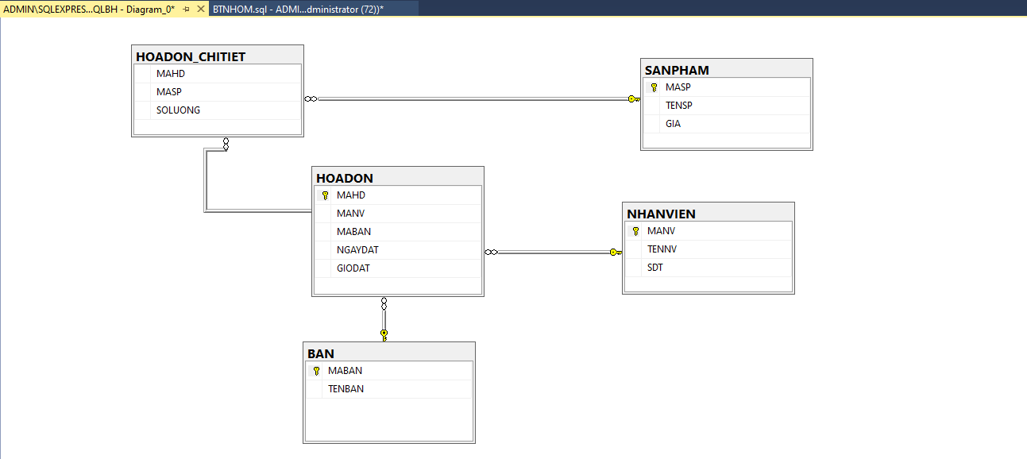

* 1. **Thiết kế cơ sở dữ liệu mức vật lý:**

**Bảng sản phẩm:**

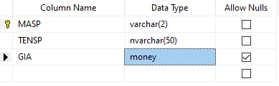

**Bảng nhân viên:**

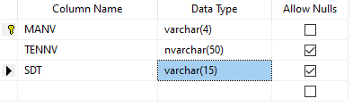

**Bảng hóa đơn bán hàng:**

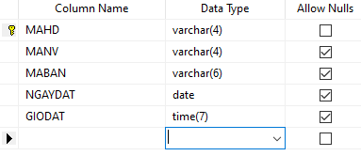

**Bảng chi tiết hóa đơn bán hàng:**

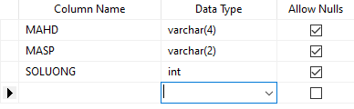

**Bảng bàn:**

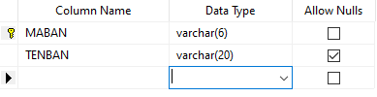

1. **Xây dựng cơ sở dữ liệu:**

***Tạo dữ liệu cho SANPHAM***

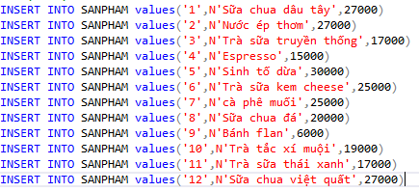

***Tạo dữ liệu cho NHANVIEN***



***Tạo dữ liệu cho BAN***

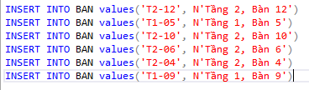

***Tạo dữ liệu cho HOADON***

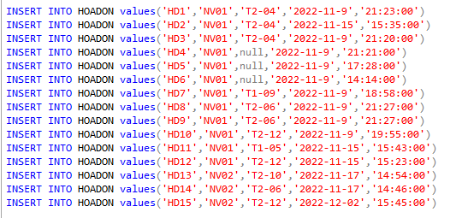

***Tạo dữ liệu cho HOADON_CHITIET***

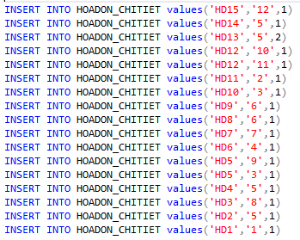

1. **Xác định và tạo index cho các thuộc tính:**

* Index giúp tăng tốc độ truy vấn dữ liệu trong bảng. Tuy nhiên nó lại làm chậm cho tốc độ insert, delete, update dữ liệu trong cơ sở dữ liệu. Do đó, khi tạo index cho các thuộc tính của cơ sở dữ liệu, chỉ nên tạo index cho các cột phù hợp trong bảng.
* Index được chia làm 2 loại: Clustered index và Non-clustered index.
* Trong cơ sở dữ liệu của công ty do nhóm chúng em tìm hiểu thì việc cần để truy vấn dữ liệu nhanh là một quá trình cần thiết để tư vấn cho khách hàng cũng như tìm hiểu thông tin của các loại hàng hóa và thông tin hóa đơn bán, hóa đơn nhập. Và các thao tác thêm, sửa, xóa trên bảng sẽ nhanh hơn so với clustered index.
* Theo yêu cầu trên, nhóm đã thống nhất sử dụng Non-Clustered index cho hệ thống của công ty Lương Tường trên cột MAHD trong bảng HOADON_CHITIET, MASP trong bảng SANPHAM
* Tạo index:

**

* Index thành công:

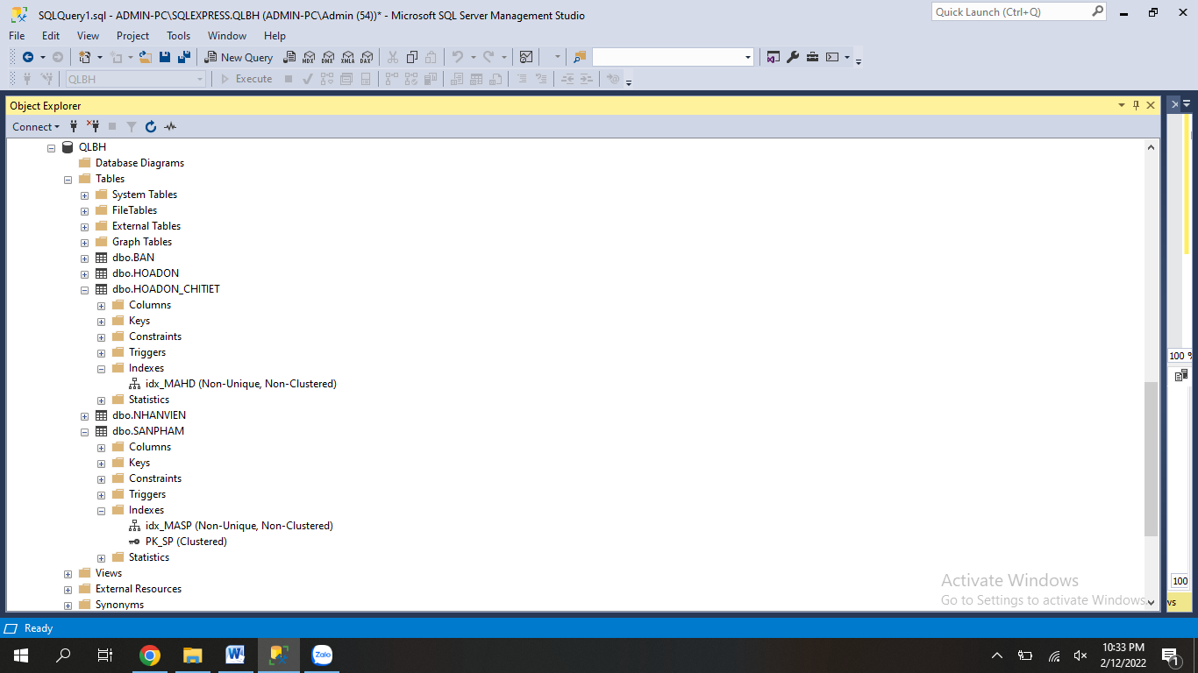

1. **Xây dựng cơ chế bảo mật cho cơ sở dữ liệu:**

Tạo tài khoản user để phân quyền

* 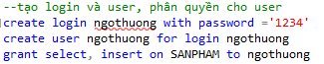

Cách tiết kiệm thời gian hơn nếu số lượng user nhiều là tạo nhóm

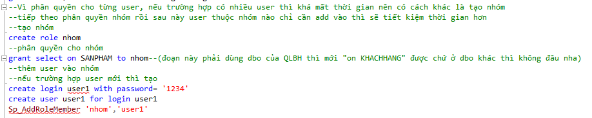

* Đăng nhập vào hệ thống bằng user vừa tạo.

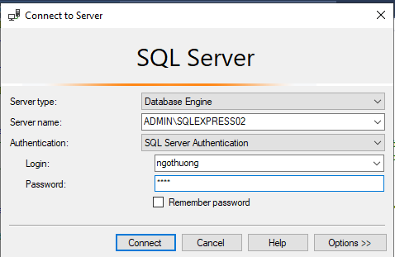

* Đăng nhập thành công:

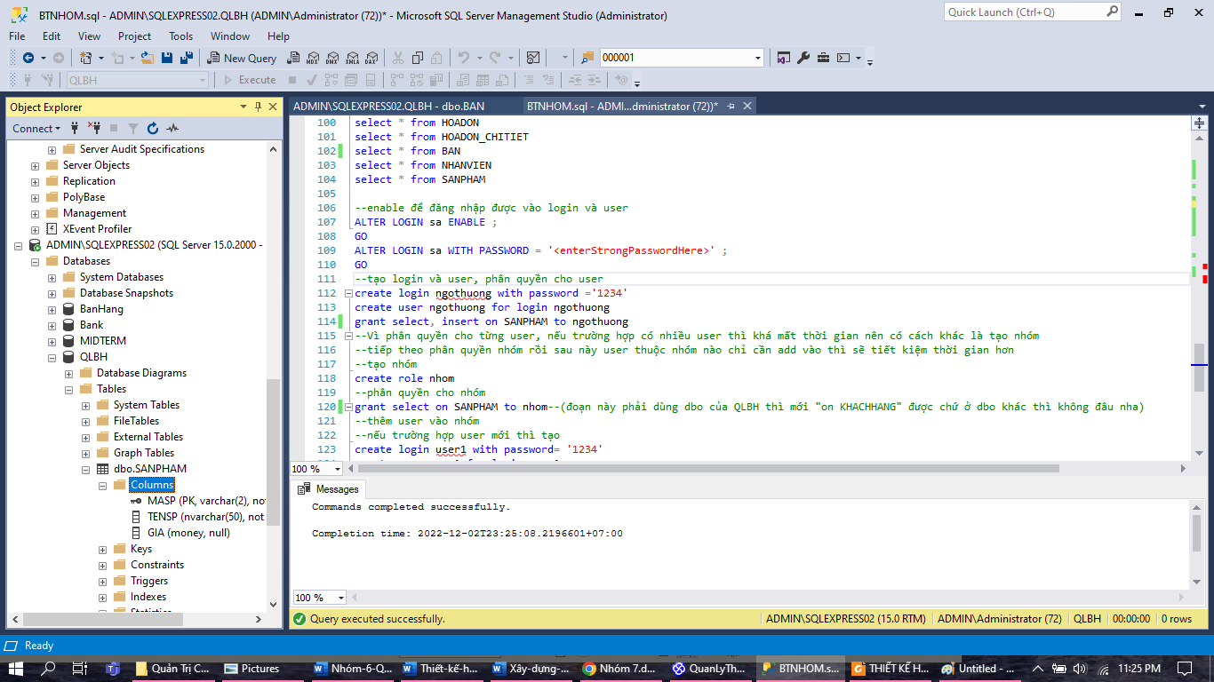

**6. Xây dựng cơ chế backup cho dữ liệu:**

- Sao lưu dữ liệu là một trong những thao tác quan trọng mà người quản trị cơ sở dữ liệu phải thực hiện. Người quản trị có thể lựa chọn nhiều loại backup cho chiến lược backup của mình.

- Ví dụ: đối với cơ sở dữ liệu có sự thay đổi dữ liệu thường xuyên có thể thực hiện full backup hàng ngày và differential backup theo từng giờ. Chiến lược backup phụ thuộc vào cách thức phục hồi dữ liệu.

6.1 Cách thực hiện Backup thủ công

• **Bước 1**: Đầu tiên chọn database mà mình muốn **Backup**

**QLBH** (chuột phải) → **Task → Back Up** 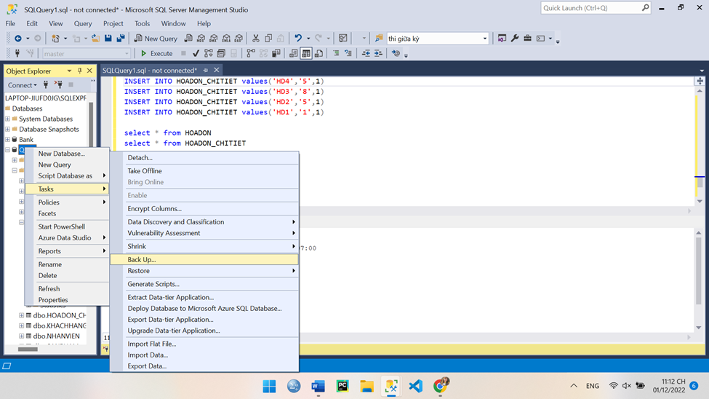 Hình 6.1.1 Tạo Backup (Bước 1)

• **Bước 2**: Sau khi tạo Backup, sẽ hiện ra giao diện Backup thủ công. Và chúng ta lựa chọn **Backup type: Full**

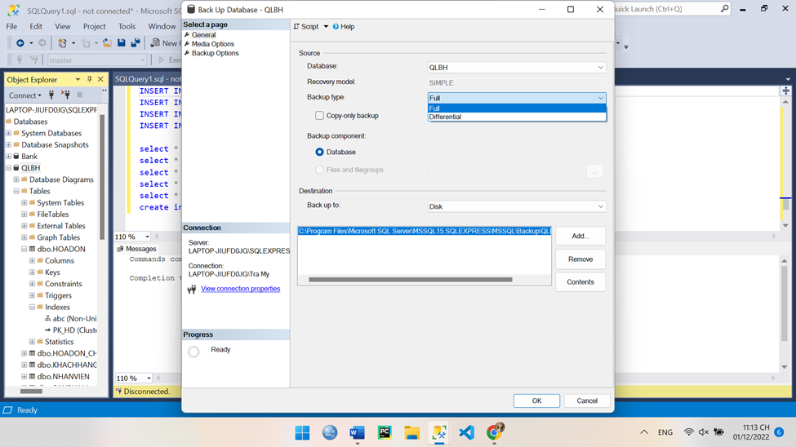

Hình 6.1.2 Tạo Backup (Bước 2)

• **Bước 3**: Chúng ta chọn đường dẫn để lưu file Backup mà mình muốn

**Remove** đường dẫn mặc định → **Chọn Add** → Xuất hiện bảng **Select Backup Destination**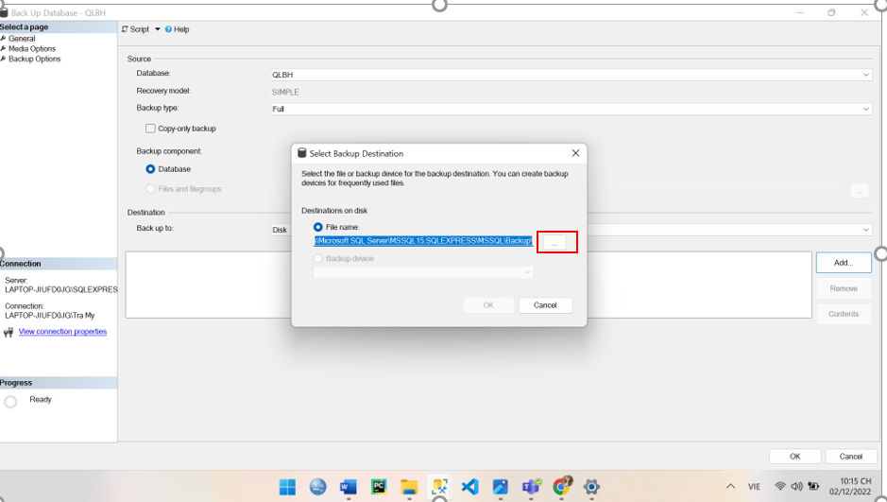Hình 6.1.3 Tạo Backup (Bước 3)

• **Bước 4**: Chọn đường dẫn mà mình muốn lưu và đặt tên File

Chọn nút … → Chọn nơi lưu (Selected path) → Ghi tên file có đuôi .bak (File name) → chọn OK

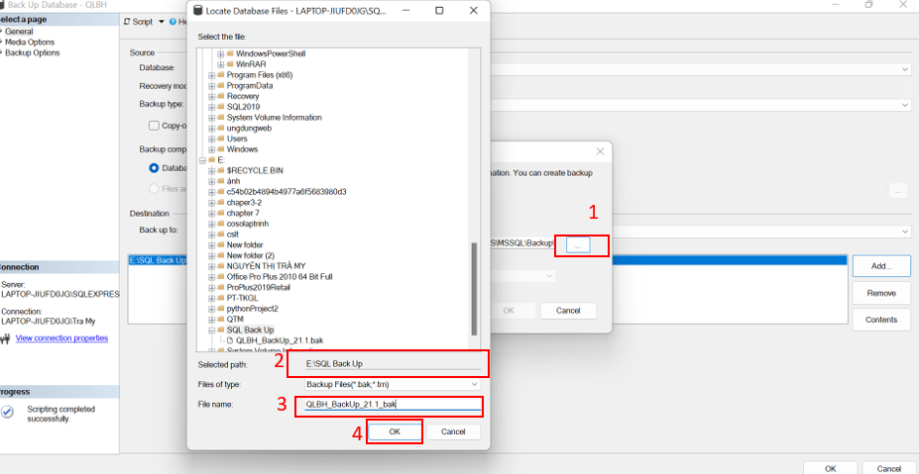Hình 6.1.4 Tạo Backup ( Bước 4)

• **Bước 5**: Chọn OK

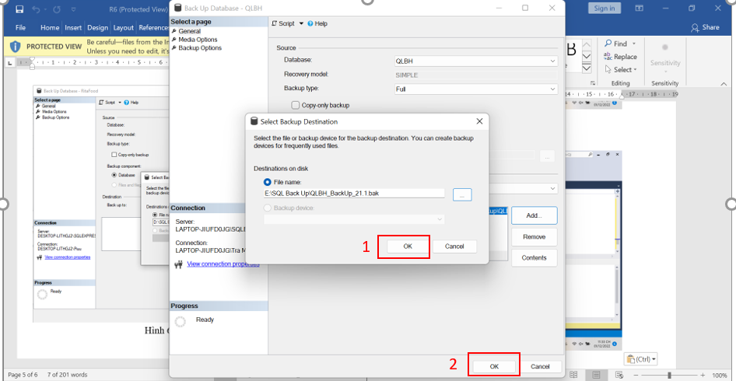Hình 6.1.5 Tạo Backup (Bước 5)

• **Bước 6:** Chọn Backup Options để thiết lập thời gian Backup sau bao nhiêu ngày mà mình muốn. Nếu muốn Backup ngay thì mình chọn 0 days (Thao tác như hình)

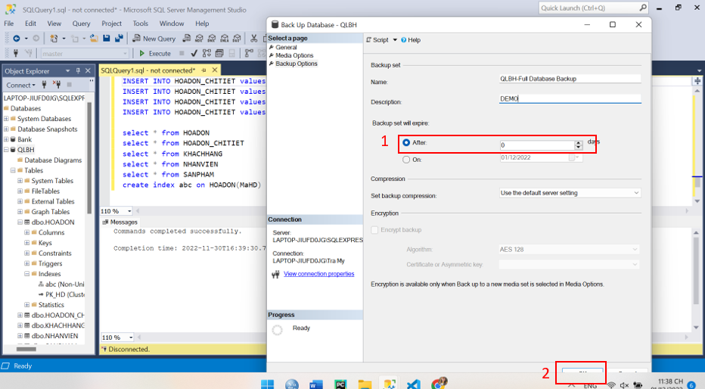Hình 6.1.6: Tạo Backup (Bước 6)

• Thông báo Database đã tạo file Backup thành công. 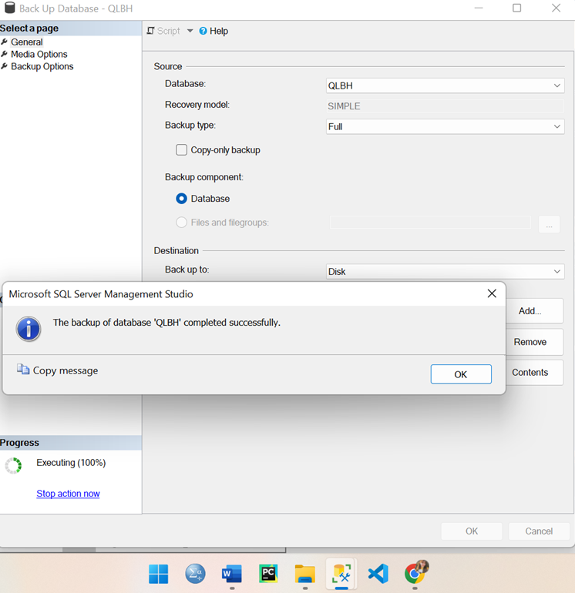

Hình 6.1.7 Hiện thông báo tạo file Backup thành công

6.2 **Differential Backup**

- Làm các bước **Differential Backup** tương tự như **Full BackUp**

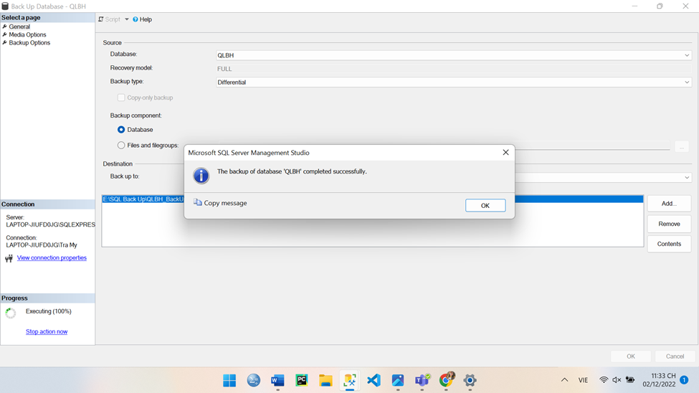

Hình 6.2.1 Hiện thông báo tạo file Backup thành công

**8. Phương án tốt nhất để giải quyết cho vấn đề dữ liệu rất lớn, không có đủ lưu trữ trong một ổ đĩa.**

* Để giải quyết cho một vấn đề liên quan đến việc dữ liệu rất lớn hay không có đủ lưu trữ trống trong một ổ đĩa ta thường đánh giá về các khía cách của các phương pháp trên các nền tảng lưu trữ lớn trên thế giới như: Digital Ocean, Google cloud SQL, Kamatera, Cloud clusters, …
* Công nghệ điện toán đám mây ngày càng trở nên quen thuộc và được ứng dụng vào vô số các sản phẩm khác nhau. Trong đó có Cloud Hosting, một loại web hosting sử dụng nhiều server khác nhau để cân bằng tải và tối đa hóa thời gian. Thay vì sử dụng một server duy nhất, trang web của bạn có thể được đặt trong một “cluster” sử dụng tài nguyên tập trung của nhiều server.
* Để có thể lưu trữ dữ liệu một cách hiệu quả và đảm bảo về dữ liệu lớn, chúng ta có thể sử dụng các điện toán đám mây trên để lưu trữ database. Ở đây, hãy cũng tìm hiểu một nền tảng lưu trữ trên một trong các trình duyệt SQL Server hosting, cụ thể hơn là “Cloud Clusters” để hiểu rõ về quá trình kết nối và vận hành.

1. **Đăng nhập/ đăng ký các thông tin trên trình duyệt**

**Bước 1:** Đăng nhập vào trình duyệt Cloudclusters 🡪 Lựa chọn lưu trữ đấm mây cho SQL Server

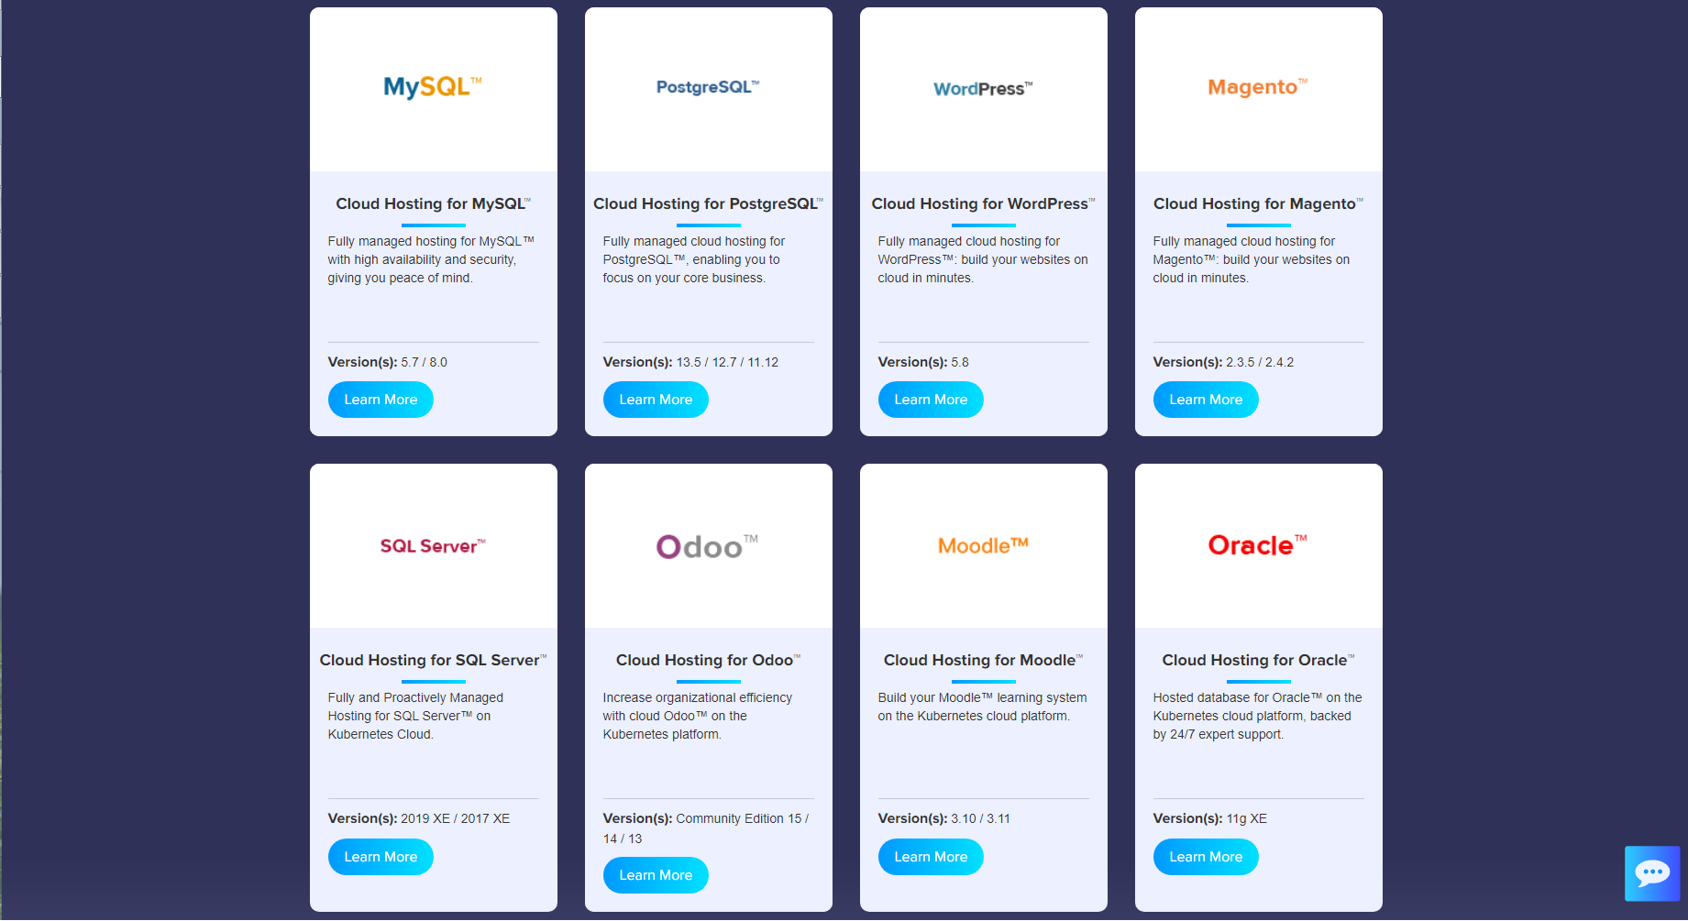

**Bước 2:** Đăng ký sử dụng sản phẩm 🡪 Đăng ký thành công 🡪 My applications

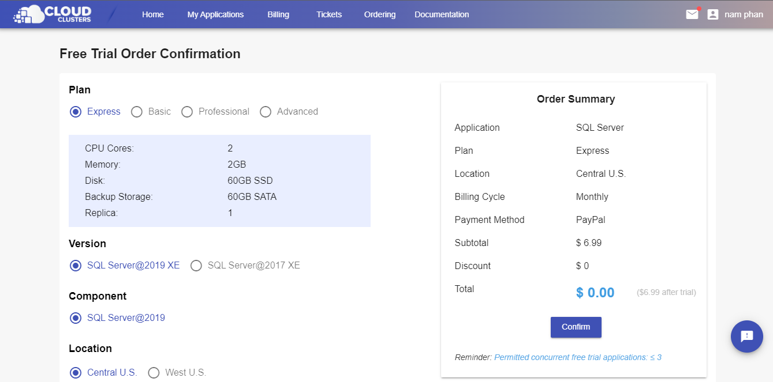

1. **Tạo cơ sở dữ liệu và người dùng**

**Bước 1:** Tại My Applications chọn manage trên applications vừa tạo.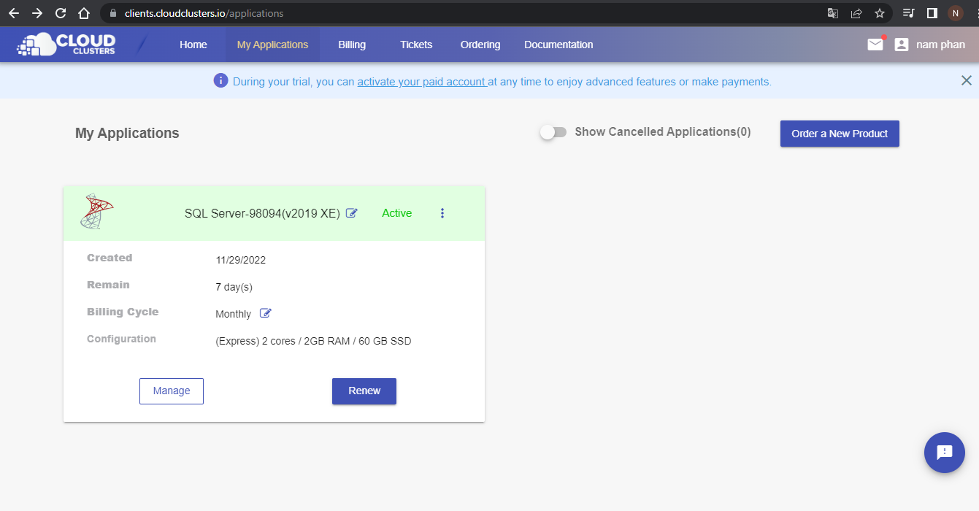

**Bước 2:** Chọn mục DB & User 🡪 Create Database/ Create User

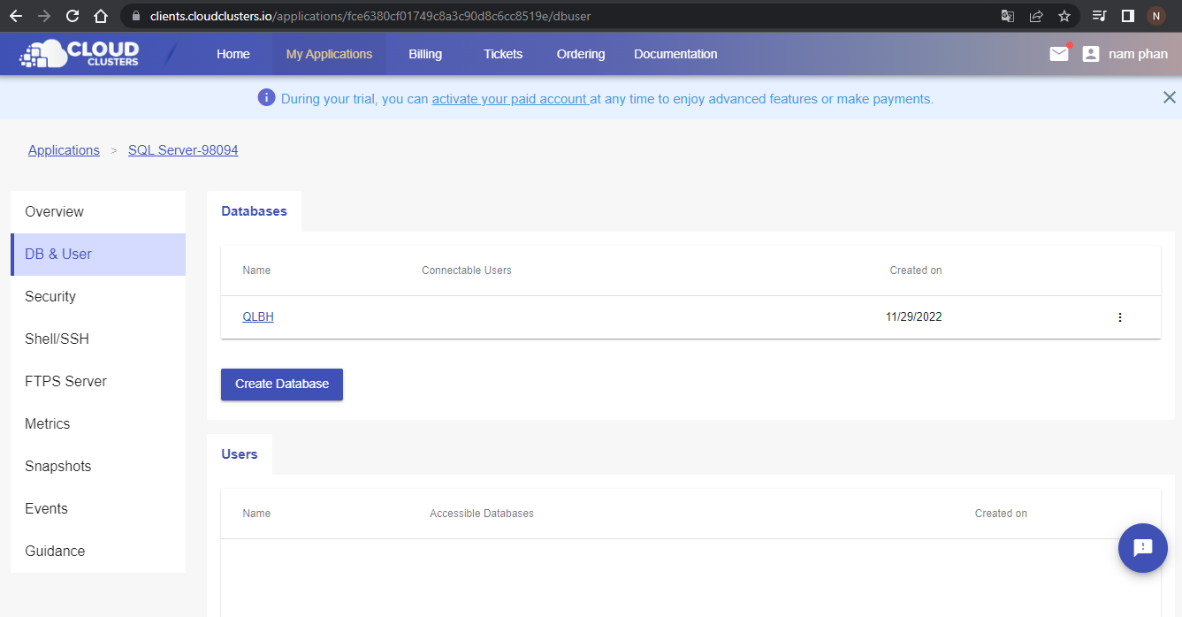

**Bước 3:** Chọn mục Overview lấy chuỗi kết nối SQL Server.

1. **Kết nối với SQL server:**

**Bước 1:** Khởi động SQL Server Management Studio. Chọn View 🡪 Object explorer 🡪 Connect 🡪 Database Engine 🡪 Mở hộp thoại Connect to Server.

**Bước 2:** Tại đây, ta thực hiện chuỗi công việc sau:

* Tại hội thoại trên, tại mục Server name đổi tên máy chủ theo kết nối vừa nhận được.
* Tại mục Authentication, chọn SQL Server Authetication. Sau đó đăng nhập tài khoản người dùng.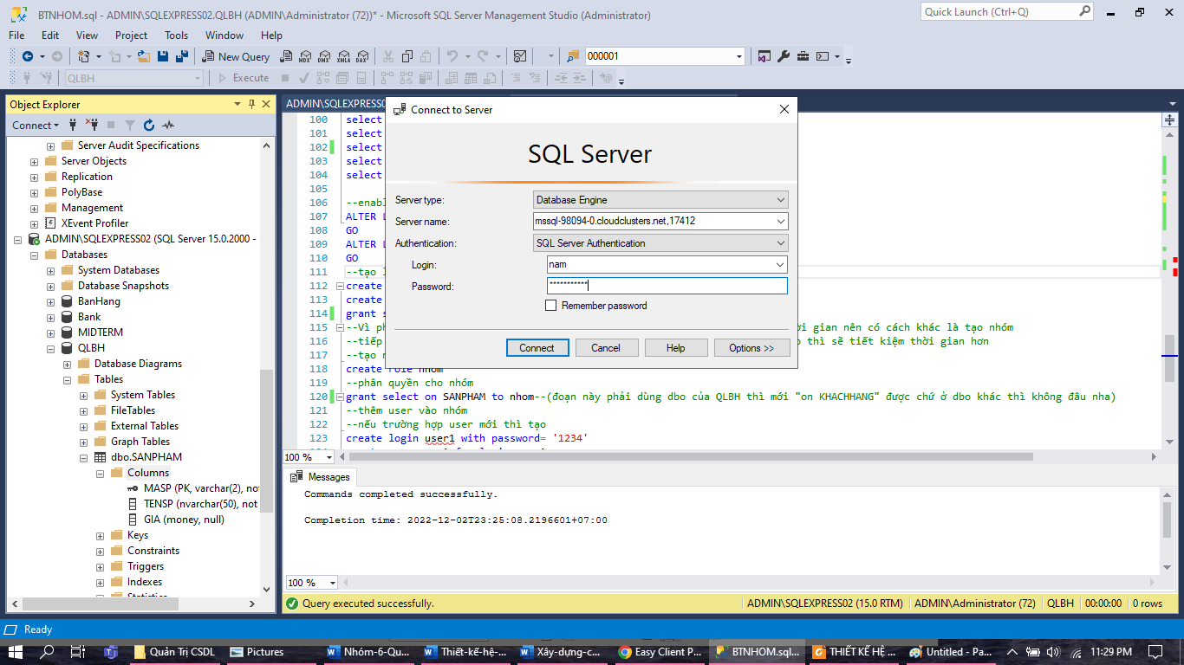

**Bước 3:** Kết nối thành công

